25 февраля 2020 года в 2 «Д» классе прошел урок мужества «Юные герои – антифашисты». Школьники, затаив дыхание, слушали о подвигах мальчиков и девочек, которые были немного постарше, но уже участвовали в борьбе с немецкими захватчиками.
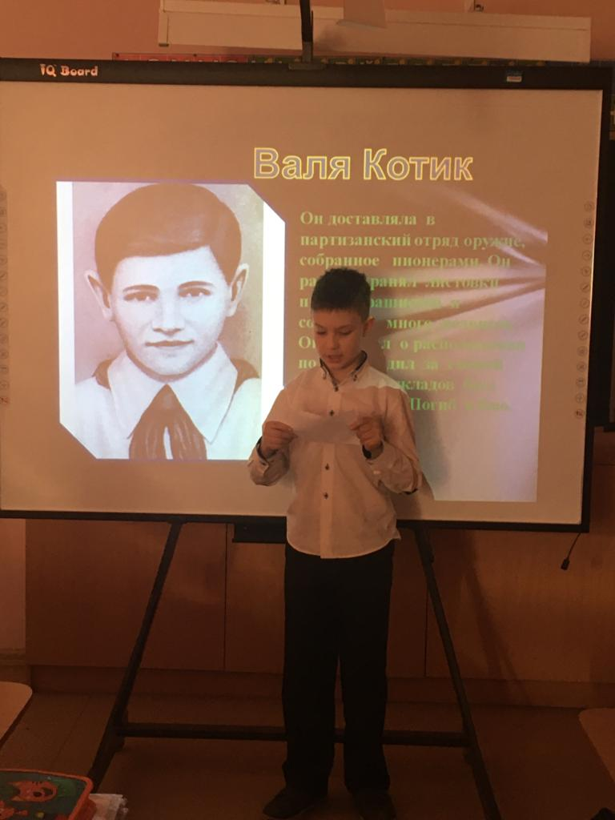
До войны это были самые обычные мальчишки и девчонки: учились, помогали старшим, играли, бегали, но пришёл час – они показали, каким огромным может стать маленькое детское сердце, когда разгорается в нём священная любовь к Родине и ненависть к её врагам. Дети быстро взрослели: уже в 10-14 лет они осознавали себя частицей большого народа и старались ни в чём не уступать взрослым. Тысячи ребят сражались в отрядах партизан и действующей армии.
На мероприятии ребята узнали о судьбах детей, своих сверстников, которым пришлось пройти по дорогам войны, которые помогали бороться с фашистами на фронтах и в партизанских отрядах. Затаив дыхание, слушали ребята рассказ о Вале Котике, Марате Казее, Зине Портновой, Тани Савичевой и других пионеров - героев.
Ребята поняли, что даже имея маленькое сердце можно обладать огромной любовью к своей Родине и защищать ее, несмотря на возраст.

